Pravosodni nadzor? Osebna kaprica.

Razlog za pravosodni nadzor nad tožilstvom, ki pravkar poteka, ni pravosodne ali politične narave, pač pa povsem banalen
Peter Petrovčič | Mladina 9 | 1. 3. 2013
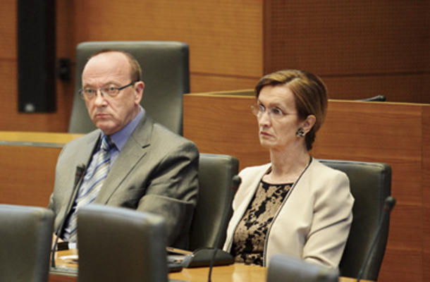
Notranji minister Vinko Gorenak in njegova državna sekretarka za tožilstvo Barbara Brezigar, ki sta v času Pahorjeve vlade ves čas opozarjala pred pritiski na tožilstvo, zdaj opozarjata, da se moramo vsi, tudi tožilci zavedati, da ima vsaka inštitucija nad seboj svoj nadzor.
© Borut Krajnc
Zgodba o pravosodnem nadzoru zaradi zaposlitve Boštjana Škrleca na mestu generalnega direktorja vrhovnega državnega tožilstva ni zgodba o Alešu Zalarju, Zvonku Fišerju in Boštjanu Škrlecu, pač pa zgodba o Vinku Gorenaku, Barbari Brezigar in Gaji Štovičej. Aktivnosti direktorata za tožilstvo na notranjem ministrstvu so nasploh usmerjene predvsem v izčrpavanje tožilske uprave, razlog za ta nadzor nad tožilstvom pa je tudi ali zlasti osebne narave.
V skladu z lansko novelo tožilskega zakona je mesto generalnega sekretarja na vrhovnem tožilstvu zamenjalo mesto generalnega direktorja (v bistvu gre za isto delovno mesto), novela pa je prinesla tudi nove, zahtevnejše pogoje za imenovanje. Generalni direktor mora imeti opravljen pravniški državni izpit in v bistvu izpolnjevati pogoje za imenovanje na tožilsko funkcijo. Prej je sistemizacija za to visoko funkcijo predvidevala le pogoje, ki jih mora izpolnjevati kandidat za tožilskega pripravnika. Škrlečeva predhodnica v mandatu, ko je tožilstvo vodila Brezigarjeva, Gaja Štovičej, je izpolnjevala le slednje. Ker je zavrnila možnost, da te pogoje izpolni, zanjo visoka funkcija na vrhovnem tožilstvu ni bila več na voljo. A imela je srečo, ravno takrat so na okrožnem državnem tožilstvu v Mariboru spoznali, da potrebujejo direktorja tožilstva, ki ga dotlej niso imeli. Na razpis se je prijavila zgolj Štovičejeva in Gorenak jo je na to mesto tudi imenoval. A Štovičejeva sploh nikoli ni prišla v službo, saj se je takoj po imenovanju funkciji odpovedala. Tedaj je oblast nad novim, tožilskim delom notranjega ministrstva že prevzela nova državna sekretarka za tožilstvo Barbara Brezigar in svoji dolgoletni desni roki Štovičejevi obljubila položaj direktorice direktorata za tožilstvo. To je dva meseca za tem, po parlamentarnih počitnicah, potrdil tudi dotedanji v. d. direktorja direktorata Matija Vidmar, po izobrazbi in izkušnjah primernejši kandidat za to mesto. Od kandidature je protestno odstopil na samem razgovoru z razpisno komisijo z besedami, da odstopa, ker mu je po prijavi na razpis Barbara Brezigar osebno položila na srce, da bi v bodoče raje kot z njim sodelovala z njegovo protikandidatko. Protikandidatka je bila Gaja Štovičej.
Na mariborskem tožilstvu se sicer branijo, da so mesto direktorja tožilstva odprli, ker jim je to omogočil novi zakon o tožilstvu, a dejstvo je, da so to storili šele osem mesecev po sprejetju zakona in pet mesecev po tem, ko je zakon začel veljati. Razpisa tudi vse do danes niso ponovili. Pravijo, da zato ne, ker je zakon za uravnoteženje javnih financ s 1. junijem omejil zaposlovanje v javnem sektorju. Zakon bi lahko prehiteli, če bi želeli, a mesta direktorja potem očitno niso več potrebovali tako nujno.
Nadzor nad imenovanjem generalnega direktorja tožilstva naj opravi direktorat, ki ga vodi v tem postopku neizbrana kandidatka?
Nazaj k nadzoru stare funkcije Štovičejeve, pardon, nadzoru nove Škrlečeve funkcije na vrhovnem tožilstvu, ki ga sedanje tožilsko vodstvo zavrača. Med argumenti za zavrnitev nadzora, poleg tega, da so o tej zadevi že odločili (nekateri večkrat) vsi pristojni organi (tudi ministrstvo in celo pristojno sodišče), med drugim navajajo, da bi nadzor opravil direktorat na notranjem ministrstvu, ki ga vodi prav Štovičejeva. »Poleg tega, da je opravljala delo generalne sekretarke na vrhovnem tožilstvu, na katerega se nadzor izrecno nanaša in v času, na katerega se nadzor nanaša, je kot kandidatka v javnem natečaju (neuspešno) sodelovala tudi v postopku za zasedbo mesta generalnega direktorja, kar je neposredni predmet nadzora,« so zapisali. Zdaj bi torej direktorat, ki ga vodi, opravil nadzor nad postopkom imenovanja na funkcijo, v katerem je bila sama kandidatka zanjo, in opravil nadzor nad izvajanem te funkcije v času, ko jo je sama izvajala. Na vrhovnem tožilstvu opozarjajo, da so nujno podani razlogi za dvom o njeni nepristranskosti pri konkretnem nadzoru, saj bi »direktorica kot nadrejena položajna uradnica oseb, ki nadzor izvajajo, pridobila možnost odločanja v lastni zadevi«.
To se res zdi neprimerno. Drži pa, da bi bil nadzor nad opravljanem te funkcije v času, ko jo je opravljala Štovičejeva, vsaj toliko, če ne celo bolj upravičen kot v Škrlečevem primeru. Po naših podatkih je Brezigarjeva oziroma vrhovno državno tožilstvo pod njenim vodstvom Štovičejevi neupravičeno izplačalo del dodatka za povečan obseg dela. Preveč izplačani dodatek je morala Štovičejeva po odhodu z vrhovnega tožilstva vrniti, kar je po naših podatkih tudi že storila. Pa tudi odpiranje nove funkcije na okrožnem tožilstvu v Mariboru zgolj zato, da konkretna oseba dobi dobro plačano službo, se zdi logičen razlog za pravosodni nadzor …

